Перечекати спеку на Кіровоградщині можна на майданчиках відстою

Відстій великовагового автотранспорту на період різкого підвищення температури атмосферного повітря (28°С і вище) здійснюється на існуючих стоянках та майданчиках відпочинку, в тому числі біля об’єктів сервісу. Ознaйомитися з мiсцями вiдстою можнa нижче.

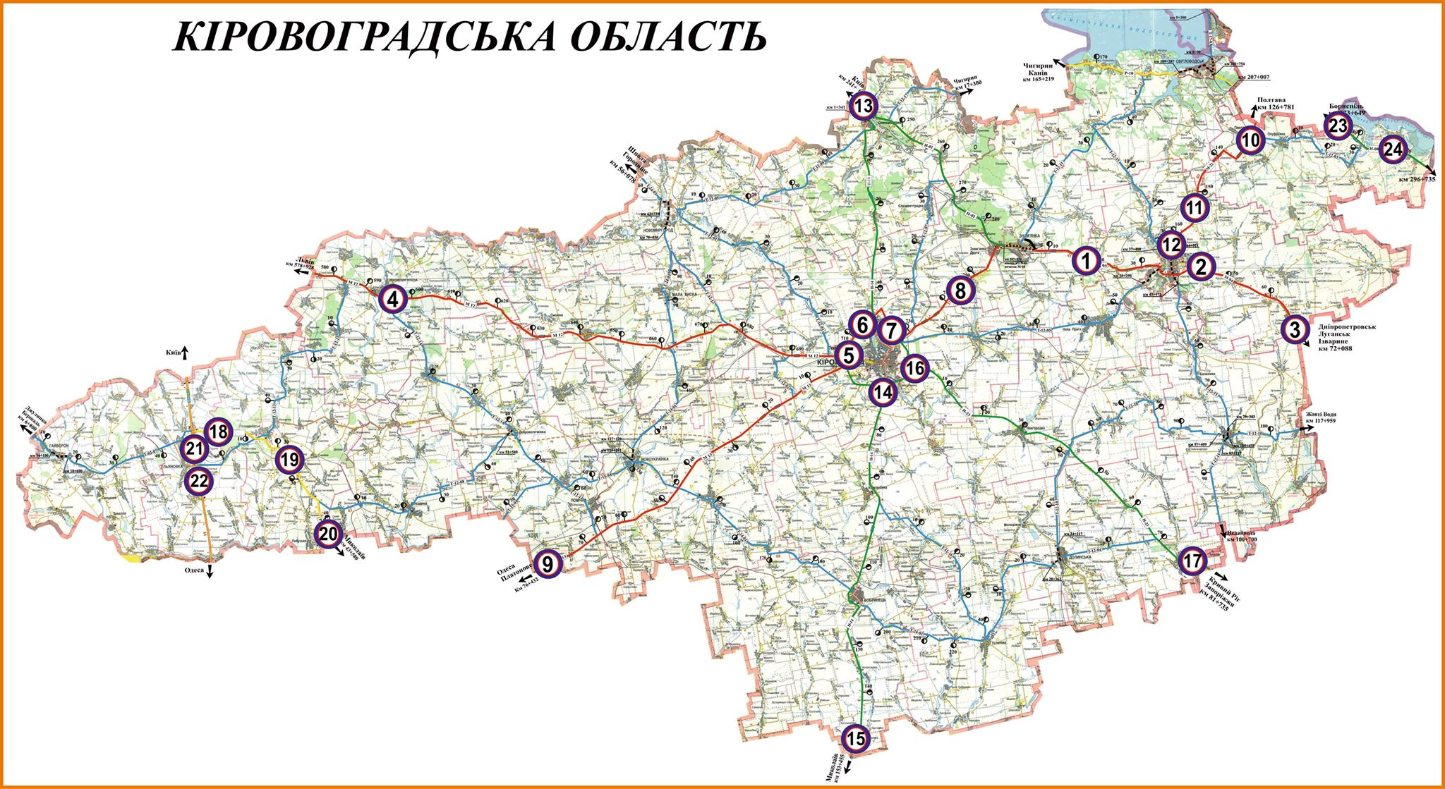

№ з/п | Індекс та найменування дороги | км | Площа майдан-  чика, Га | Кількість стояноч-них місць вантаждного транспорту | Відстань від стоянки до межі обласного центру | Інформація щодо об'єктів інфраструктури
 |  |  |  |  |  | Кількість місць для відпочинку водіїв у готолі (за наявності) | Наявність пупнкту громадського харчування або відстань до найближчого, км | Довідкові;  інші наявні обєкти інфраструк-тури (АЗС, СТО, тощо)
1 | 2 | 3 | 4 | 5 | 6 | 7 | 8 | 9
1 | М-04 Знам’янка - Луганськ - Ізварине (на м. Волгоград через мм. Дніпро, Донецьк) | 18+400 | 0,066 | 6 | 50 | - | - | -
2 | М-04 Знам’янка - Луганськ - Ізварине (на м. Волгоград через мм. Дніпро, Донецьк) | 40+400 | 0,234 | 28 | 71 | - | 1 | 1
3 | М-04 Знам’янка - Луганськ - Ізварине (на м. Волгоград через мм. Дніпро, Донецьк) | 72+000 | 0,038 | 5 | 112 | - | - | -
4 | М-05 Київ - Одеса | 247+000 | 0,5 | 50 | 186 | 20 | 1 | 1
5 | М-05 Київ - Одеса | 253+000 | 0,7 | 70 | 186 | 20 | 1 | 1
6 | М-12 Стрий - Тернопіль - Кропивницький - Знам’янка (через м. Вінницю) | 596+148 | 0,056 | 6 | 107 | 15 | 1 | 1
7 | М-12 Стрий - Тернопіль - Кропивницький - Знам’янка (через м. Вінницю) | 702+000 | 0,18 | 18 | 1 | 32 | 4 | 3
8 | М-12 Стрий - Тернопіль - Кропивницький - Знам’янка (через м. Вінницю) | 714+000 | 0,043 | 6 | 1 | - | 3 | 4
9 | М-12 Стрий - Тернопіль - Кропивницький - Знам’янка (через м. Вінницю) | 724+640 | 0,054 | 6 | 1 | - | - | -
10 | М-12 Стрий - Тернопіль - Кропивницький - Знам’янка (через м. Вінницю) | 746+700 | 0,034 | 5 | 22 | - | 1 | 1
11 | М-13 Кропивницький - Платонове (на м. Кишинів) | 76+432 | 0,037 | 5 | 76 | - | - | -
12 | М-22 Полтава-Олександрія | 128+930 | 0,112 | 11 | 107 | - | 1
13 | М-22 Полтава-Олександрія | 153+800 | 0,036 | 5 | 82 | - | - | -
14 | М-22 Полтава-Олександрія | 163+800 | 0,051 | 5 | 71 | - | 1 | 1
15 | Н-01 Київ-Знам’янка | 241+622 | 0,12 | 12 | 51 | 12 | 4 | 1
16 | Н-08 Бориспіль - Дніпро - Запоріжжя (через м. Кременчук) - Маріуполь | 274+990 | 0,05 | 5 | 145 | - | - | -
17 | Н-08 Бориспіль - Дніпро - Запоріжжя (через м. Кременчук) - Маріуполь | 289+750 | 0,02 | 2 | 150 | - | 1 | -
18 | Н-14 Олександрівка - Кропивницький - Миколаїв | 70+600 | 0,142 | 15 | 1 | - | 2 | 1
19 | Н-14 Олександрівка - Кропивницький - Миколаїв | 150+300 | 0,042 | 5 | 80 | - | - | -
20 | Н-23 Кропивницький - Кривий Ріг - Запоріжжя | 1+700 | 0,04 | 5 | 2 | 20 | 1 | 1
21 | Н-23 Кропивницький - Кривий Ріг - Запоріжжя | 81+700 | 0,038 | 5 | 82 | - | - | -
22 | Н-24 Благовіщенське -Миколаїв (через м. Вознесенськ) | 5+200 | 0,07 | 7 | 165 | 24 | 6 | 1
23 | Н-24 Благовіщенське - Миколаїв (через м. Вознесенськ) | 23+798 | 0,039 | 5 | 167 | - | 1 | -
24 | Н-24 Благовіщенське -Миколаїв (через м. Вознесенськ) | 43+580 | 0,038 | 5 | 186 | - | 1 | 1

